МИНИСТЕРСТВО ОБРАЗОВАНИЯ РОСТОВСКОЙ ОБЛАСТИ
ГОСУДАРСТВЕННОЕ КАЗЁННОЕ ОЗДОРОВИТЕЛЬНОЕ ОБРАЗОВАТЕЛЬНОЕ УЧРЕЖДЕНИЕ РОСТОВСКОЙ ОБЛАСТИ САНАТОРНОГО ТИПА ДЛЯ ДЕТЕЙ, НУЖДАЮЩИХСЯ В ДЛИТЕЛЬНОМ ЛЕЧЕНИИ,
САНАТОРНАЯ ШКОЛА-ИНТЕРНАТ № 28
г. РОСТОВ-НА-ДОНУ

Доклад
на тему:
«Глагол-связка to be,
и его изучение в начальной школе».

Подготовила: учитель
английского языка
Журавлева Т.В.

Ростов-на-Дону
2014
План
- Введение.
- Глагол-связка to be. Теоретические аспекты.
- Особенности объяснения данной темы в начальной школе.
- Мои методические разработки.
а) теоретическое обоснование моей методики.
б) ввод лексического разнообразия форм глагола-связки в настоящем времени.
в) ознакомление с грамматическими особенностями употребления этих форм.
- Выводы.
- Список использованной литературы и Интернет-источников.

Введение
Проанализировав на основе литературы и собственного педагогического опыта трудности, возникающие у младших школьников при изучении темы: глагол-связка to be, было принято решение пересмотреть подходы к объяснению данной темы в рамках дистанционного обучения. Предпосылками к такому решению послужило не только наличие индивидуальных особенностей детей с ОВЗ (малый объем памяти, нарушение речи/слуха, моторные нарушения), но и психологические особенности младших школьников в общем: сензитивность к наглядности представления учебных материалов, эмоциональная напряженность ребенка в виду большого объема усваиваемой информации. Была выдвинута теория успешности применения технологии сказкотерапии для объяснения данной темы, что и будет представлено в данном докладе.
Глагол-связка to be. Теоретические аспекты.
Глагол to be считается глаголом-связкой в английском предложении. Он приобрел такую роль в связи с необходимостью грамматически соединять слова в предложениях. Переводится этот глагол: "быть, являться". В отличие от других английских глаголов, глагол to be спрягается (т.е. изменяется по лицам и числам). To be является самостоятельным глаголом. Данный глагол не требует вспомогательного глагола для образования вопросительной или отрицательной формы.
Так же, как и в русском языке, глагол to be входит в именное сказуемое (в значении "есть"). В отличие от русского языка, в английском языке глагол-связка никогда не опускается, поскольку английское предложение имеет строго фиксированный порядок слов: подлежащее (subject) + сказуемое (verb) + дополнение (object):
I am a doctor. - Я врач. (Я есть врач.); The weather is bad. - Погода плохая; They are from Paris. - Они из Парижа.
Следует также иметь в виду то, что глагол to be может сокращаться, сливаясь с личным местоимением: I am = I'm; we are = we're; he is = he's.

Особенности объяснения данной темы в начальной школе.
Трудность в объяснении и понимании возникает на этапе самого знакомства с данным грамматическим явлением учащимися. Дело в том, что в аналогичных условиях в русском предложении отсутствует какое-либо связующее звено между элементами высказывания. Ученику совершенно неясно зачем ему нужно запоминать это слово в английском языке, тогда как в родной речи он без ущерба для коммуникации может обойтись без этого. Приведу пример: I am a girl. (глагол-связка am) - Я девочка.
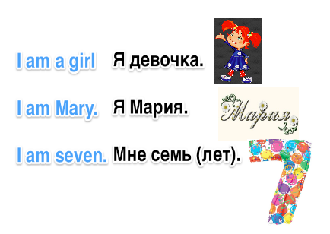

Задача учителя английского языка в том, чтобы дать понять ученику 2 класса, что только такая последовательность слов в английском предложении является единственно правильной.
У педагога, есть два пути: искать помощи в родном языке или же привлекать свою фантазию и придумывать сказочную ситуацию для представления, происходящего в предложении с глаголом-связкой: to be.
К сожалению, многим родной язык нам помочь не может, но наличие глагола-связки все же прослеживается и в русском языке: будущее время: "я буду гулять", принадлежность: "у меня есть мама, …", прошедшее время «я был...». К этим данным мы можем прибегать лишь в 3-м или 4-м классе, когда общие знания и опыт употребления английских и русских грамматических конструкций уже достаточно обширен. А что же мы можем предложить нашим юным знатокам английского языка, когда для них каждый звук и слово английского языка пока еще чрезвычайно непривычны?

Мои методические разработки.
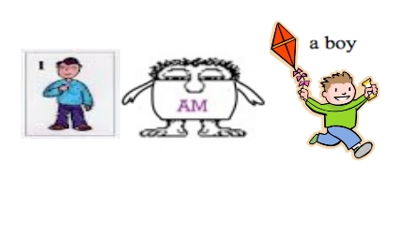
Я предложила своим учащимся познакомится с героем глаголом-связкой, который своими ручками держит слова в предложении и не дает им убежать по свои делам.

На примере предложения "I am a boy. - Я мальчик." мы рассматриваем части такого предложения, проговариваем и переводим слова, рассуждаем, по каким делам разошлись бы герои предложения. Таким образом я предъявляю предложения, являющиеся ответами на базовые вопросы начала беседы:
- Как тебя зовут? - What is your name?;
- Сколько тебе лет? - How old are you? -
- Мое имя … . -Мне ... лет.
Пробелы при этом заполняются в зависимости от того, какими являются ответы на эти вопросы для ребенка.
Наибольшее затруднение возникает тогда, когда учащийся уже не может в рамках коммуникации обходиться лишь информацией о себе и возникает потребность рассказать о ком-то другом. В этой ситуации необходимо познакомить школьника с новой совершенно другой внешне формой глагола to be - is. На этом этапе я считаю целесообразным представить учащимся всю систему употребления форм глагола to be в настоящем времени.
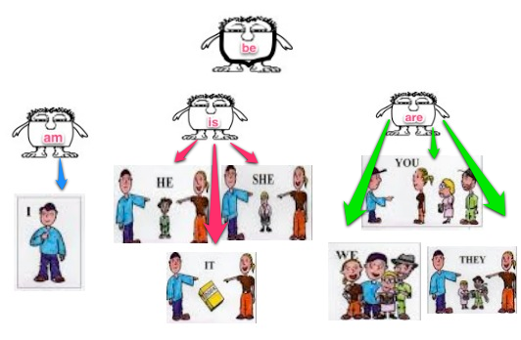

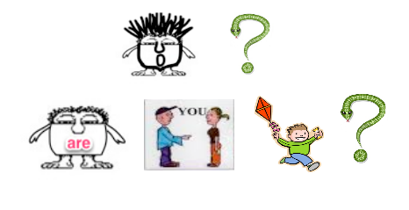
Для введения структуры вопроса я объясняю, что глагол to be очень боится вопросительный знак и убегает сразу же, как только его видит. Поэтому в вопросительном предложении, чтобы to be не пугался, мы ставим его на первое место .

При знакомстве учащихся с отрицательной формой, я рассказываю стишок и показываю изображение:
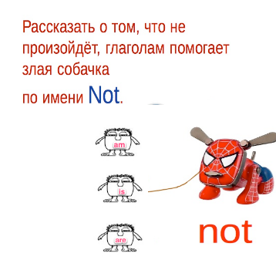

Данный прием уже апробирован мною в рамках курса начальной школы при обучении школьников 2-х классов и показал свою успешность и эффективность. Однако следует учитывать необходимость преемственности в работе учителей английского языка в начальной и средней школе и обязательно переводить учащихся со сказочной к теоретической базе данного грамматического явления.

Выводы
При таком представлении и объяснении сложного и непривычного школьнику материала важную роль играет наглядность (задействован визуальный канал восприятия информации), но и содействие психологическому расслаблению ребенка и более комфортному усвоению новой информации.
Она также обеспечит дифференцированный подход для детей с ОВЗ (с нарушением слуха — опора на визуальный ряд; с нарушением памяти — содержит краткий, лаконичный, эмоционально-окрашенный материал, подкрепленный визуальными опорами.)

Список использованной литературы
и Интернет-источников
1. Предметная линия "Enjoy English" 2, Биболетова М. З., Добрынина Н. В., Трубанева Н. Н., Титул, 2011, Москва
2. http://images.yandex.ru – источник изображений для редактирования под нужды разработки практической части доклада.
3. http://www.native-english.ru/grammar/verb-to-be – теоретические сведения по теме доклада.

